Игра - «Мемо. Растения. Грибы. Животные. Краснокнижники Владимирской области»
Мероприятие для учащихся школьного научного общества
Клуба «Юный натуралист»
Копылова Екатерина Алексеевна,
педагог МБОУ СОШ №4 г. Мурома Владимирской области
Цель игры: расширение кругозора, развитие внимания и памяти; ознакомление с растениями, занесенными в Красную книгу Волгоградской области; привлечение внимания к проблемам сохранения редких растений, их самоценности и роли в экосистеме.
Игра состоит из 68 карточек – 34 парные карточки, с фотографиями и названиями растений, грибов и животных, занесенных в Красную книгу России на территории Владимирской области и брошюра с описанием растений, грибов и животных в комплекте (паспорта растений).
Размер одной карточки 9*6 см.
1. Вступление — «Встреча с природой»
На площадке создается тематическая зона: макеты и фотографии растений, животных и грибов, занесённых в Красную книгу России. Ведущий в костюме юного натуралиста начинает с приветствия:
"Дорогие друзья! Сегодня мы отправимся в увлекательное путешествие по нашему округу, чтобы познакомиться с его самыми редкими и красивыми обитателями — настоящими краснокнижниками. Берегите их — они делают наши леса, луга и болота волшебными и уникальными."
2. Выступления учащихся с подготовленными легендами — «Загадки природы»
Ведущий - Природа таит в себе много загадок. Попробуем прикоснуться к тайнам природы.
Учащийся рассказывает - Легенду о венерином башмачке:
"Давным-давно в нашем лесу жили прекрасные феи, которые могли превращать землю в сказочный сад. Однажды одна из фей потеряла свой волшебный башмачок — яркий, как цветы, и волшебный. Этот башмачок вырос в самом красивом уголке леса — в его дыхании спряталась тайна красоты и древней магии. Сегодня мы называем его — венерин башмачок."
Учащийся рассказывает - Легенду о чилим, или водяном орехе:
"Говорят, что водяной орех — это жемчужина водных глади, хранитель морских тайн. Однажды волшебный водяной орех вырос в затонувшем королевском парке, охраняемый водяными духами. Он воплощение спокойствия и мудрости, и только настоящий друг природы может его найти."
3. Основной раздел — «Мемо. Растения. Грибы. Животные. Краснокнижники Владимирской области»
Правила авторской дидактической игры с карточками
«Мемо. Растения. Грибы. Животные.
Краснокнижники Владимирской области»
- За один ход игрок «открывает» две карточки и возвращает их на свои места на 3-5 сек. (для того, чтобы другие игроки могли их рассмотреть).
- Если карточки не одинаковые, то необходимо из «закрыть».
- Если карточки одинаковые (парные), то игрок, «открывший» их забирает обе карточки себе и совершает ещё один ход.
Цель для игроков: собрать как можно больше парных карточек!
Менять карточки местами НЕЛЬЗЯ!

Ход авторской дидактической игры с карточками
«Мемо. Растения. Грибы. Животные. Краснокнижники Владимирской области»
Подготовка к игре:
Набор парных карточек необходимо хорошенько перемешать (перетасовать). Затем все карточки нужно разложить на столе рубашкой вверх ровными рядами и столбиками, стараясь соблюдать одинаковые расстояния между ними.
До начала игры необходимо договориться об очередности совершения ходов.
Ход игры:
Первый игрок переворачивает две любые карточки фотографией вверх. Внимание! Карточки остаются лежать на своих местах!
Если на карточках изображены разные объекты, то все игроки смотрят на них, стараясь запомнить какое растение на них изображено и их местоположение на столе 3-5 сек. Затем игрок, совершающий ход, переворачивает обе карточки рубашкой вверх. Ход переходит к следующему игроку.
Если, совершая свой ход, игрок переворачивает две одинаковые (парные) карточки, то он забирает обе карточки себе и совершает ещё один ход.
Игра продолжается до тех пор, пока на столе не закончатся все карточки.
Вариативность авторской дидактической игры с карточками
«Мемо. Растения. Грибы. Животные. Краснокнижники Владимирской области»
1 вариативность:
Играть может одним набором карточек одновременно может от 1-го до 8-ми игроков (максимальное количество игроков зависит от количества сидячих мест за столом).
2 вариативность:
Можно играть всем набором – 68 карточек (34 пары).
Можно разделить набор на меньшее количество парных карточек, например, оставить 12 пар (24 карточки), или 6 пар (12 карточек) и провести игру только с выбранными парами.
3 вариативность:
Игроки, перед началом игры могут договориться о завершении игры, после того, как один из них наберет определенной количество парных карточек. (например, игра завершается после того, как один из игроков заберет три пары карт).
4 вариативность:
Набор карточек «Мемо. Растения. Грибы. Животные. Краснокнижники Владимирской области» можно использовать в настольных играх с другими правилами игры.
Например, взяв за основу правила игры «Четыре карты»

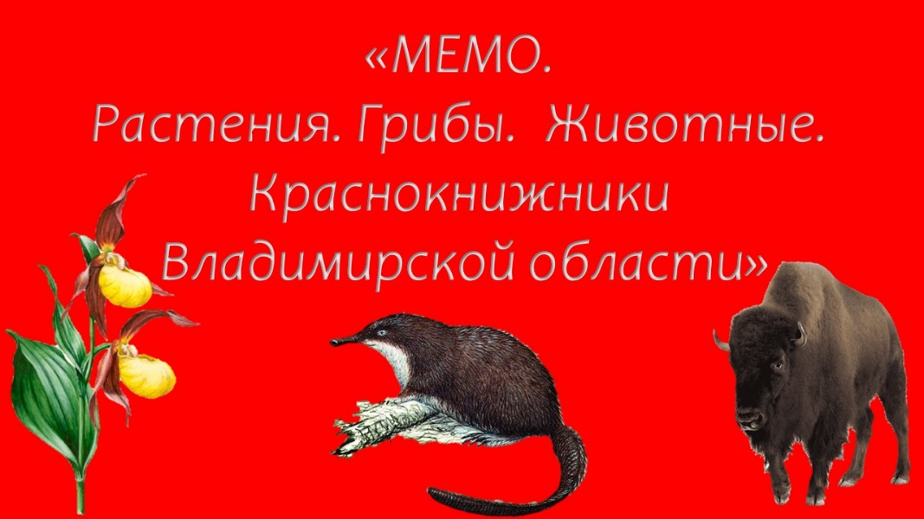 | 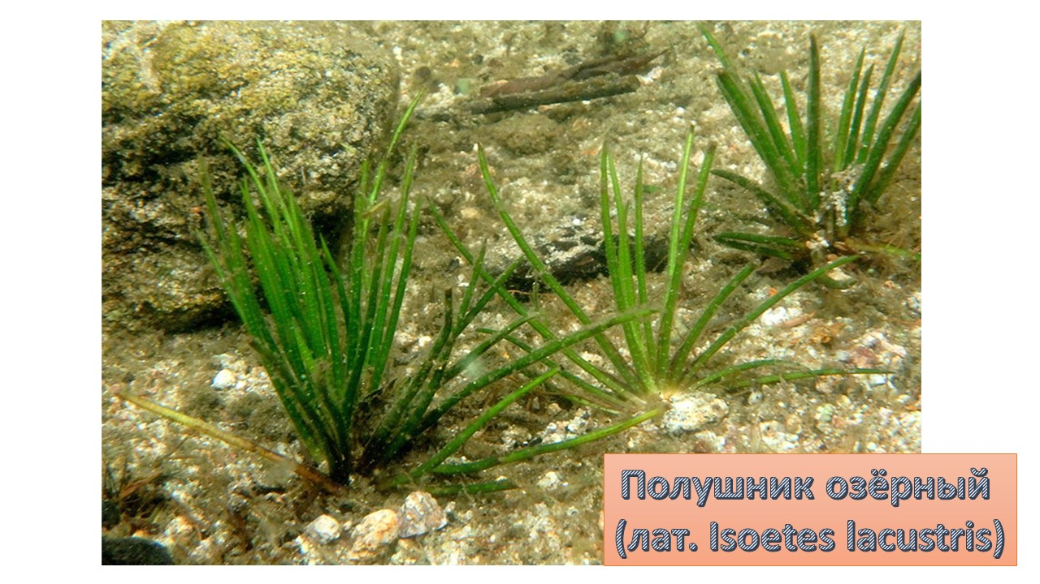
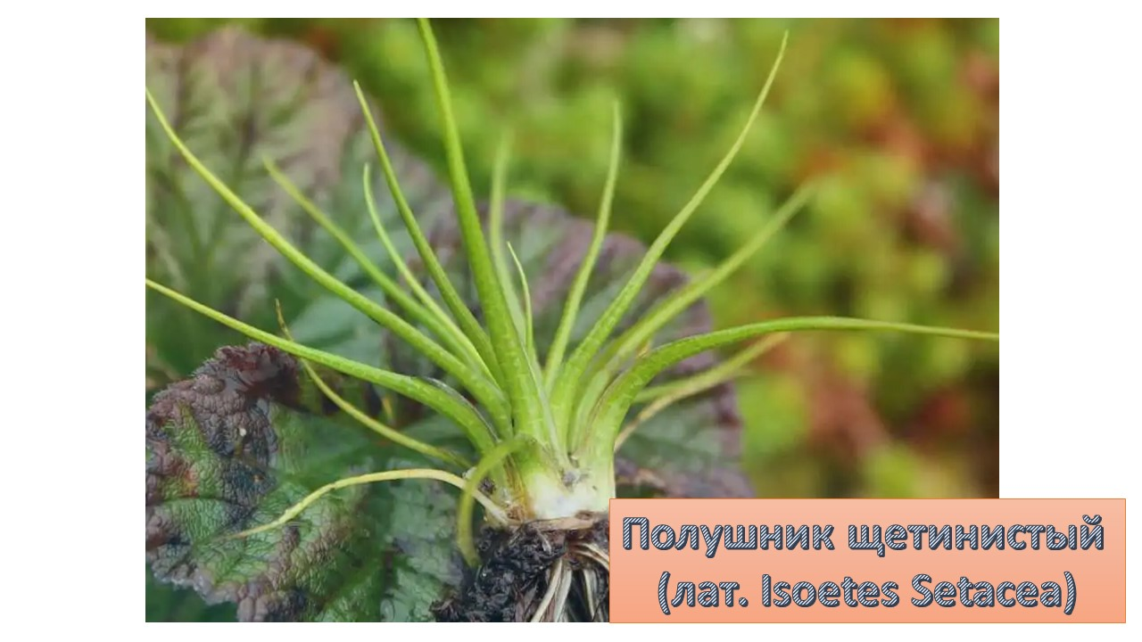 | 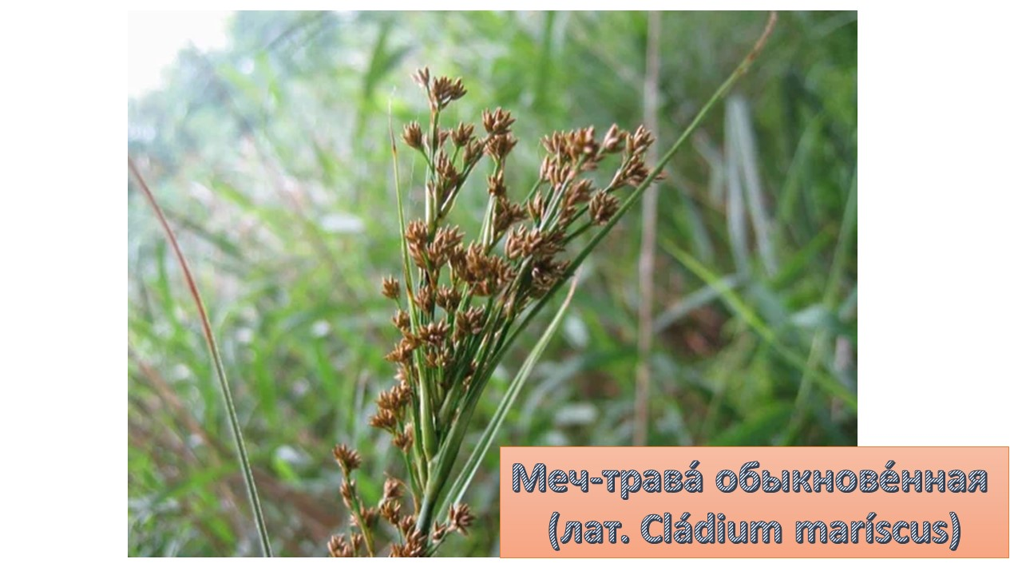
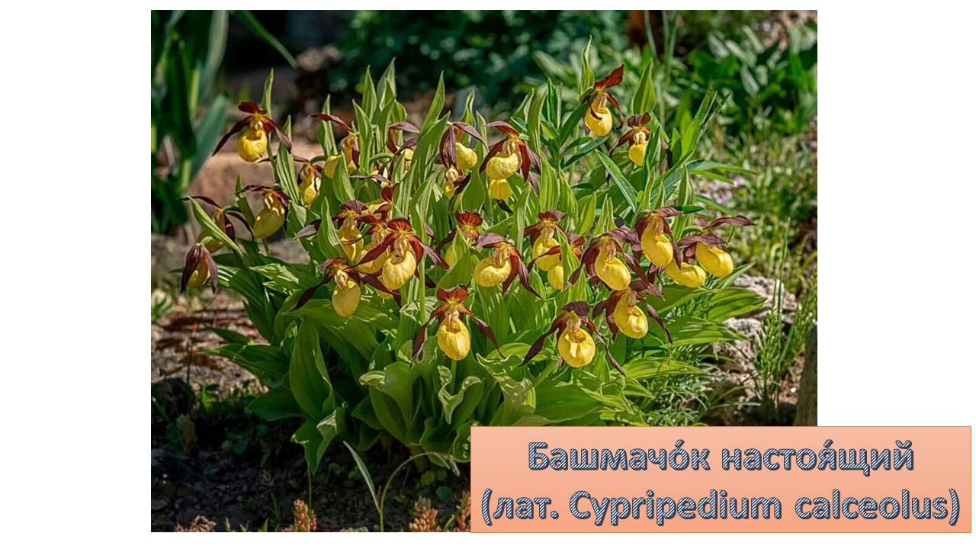 | 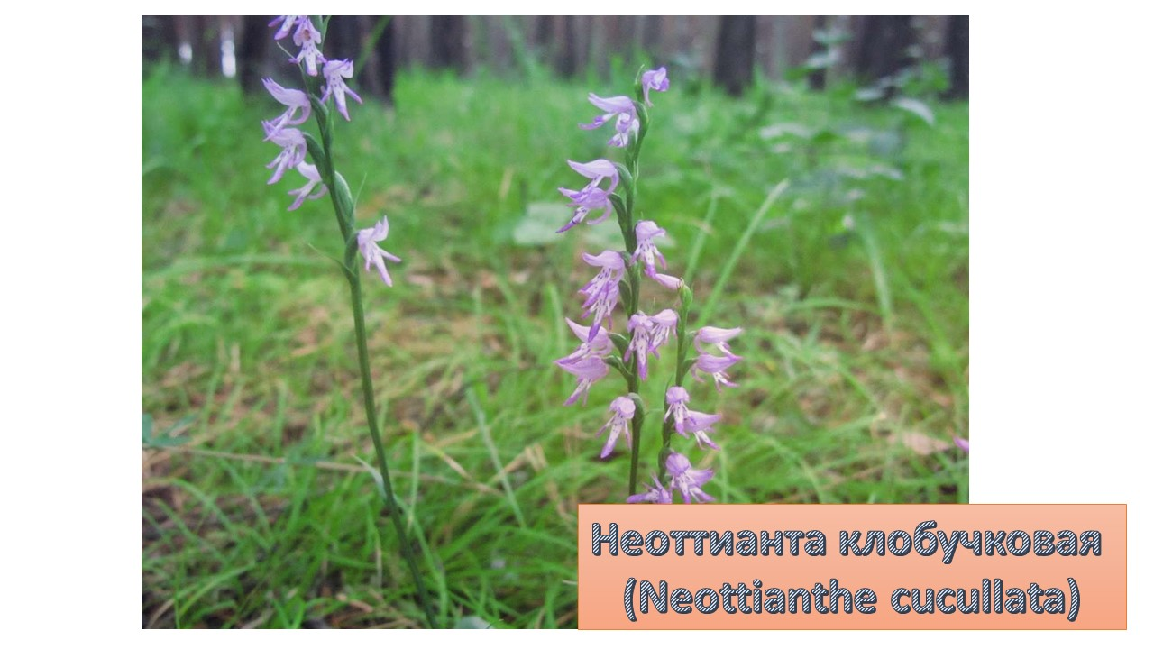
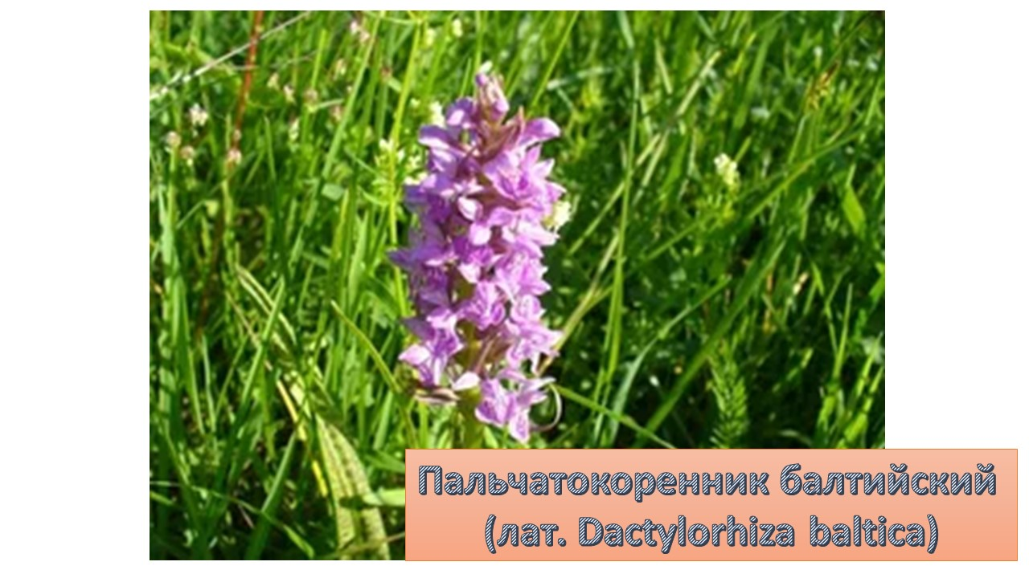 | 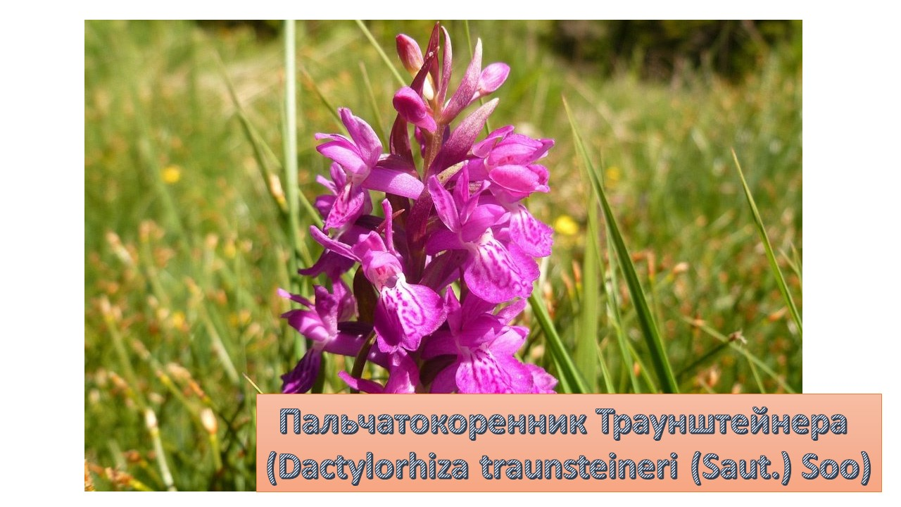
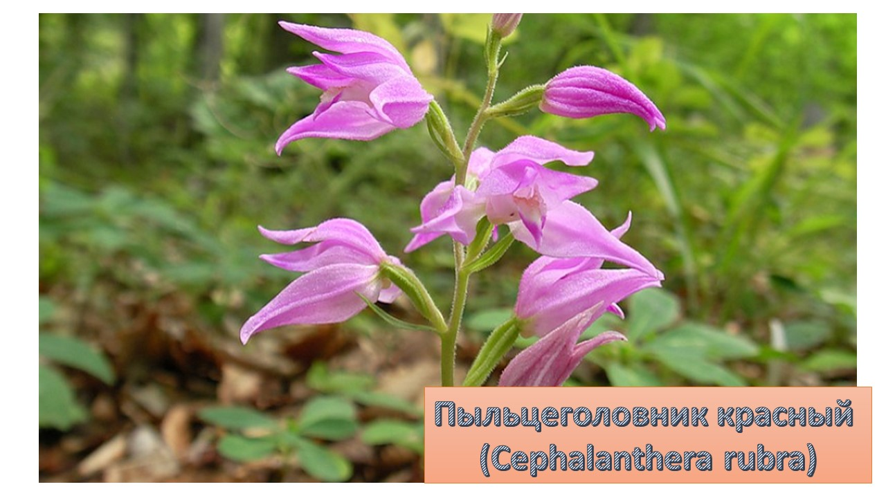 | 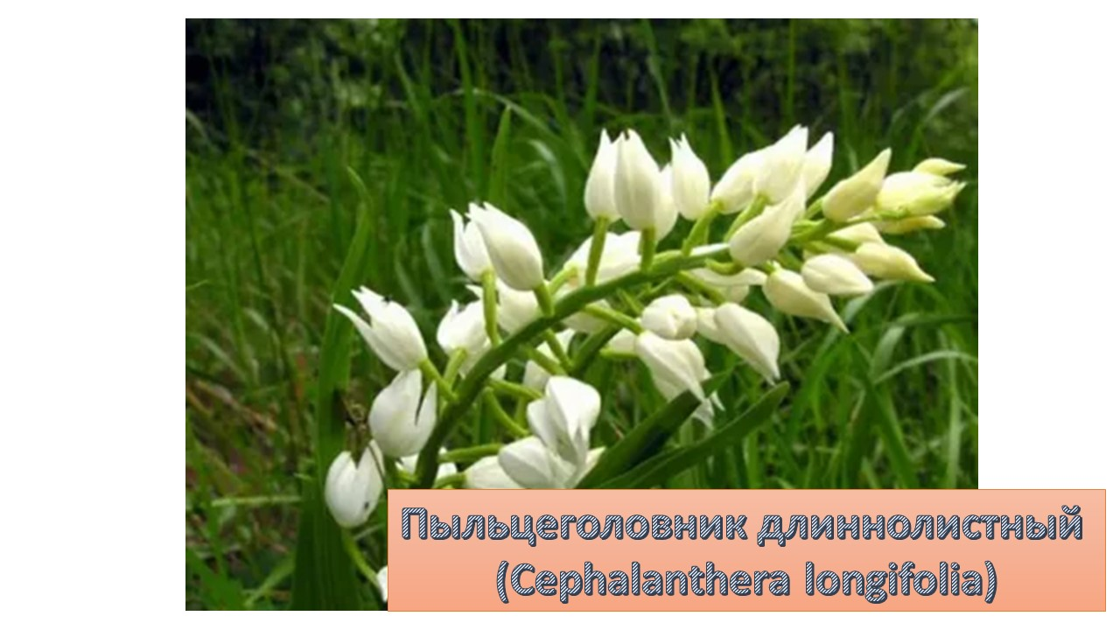
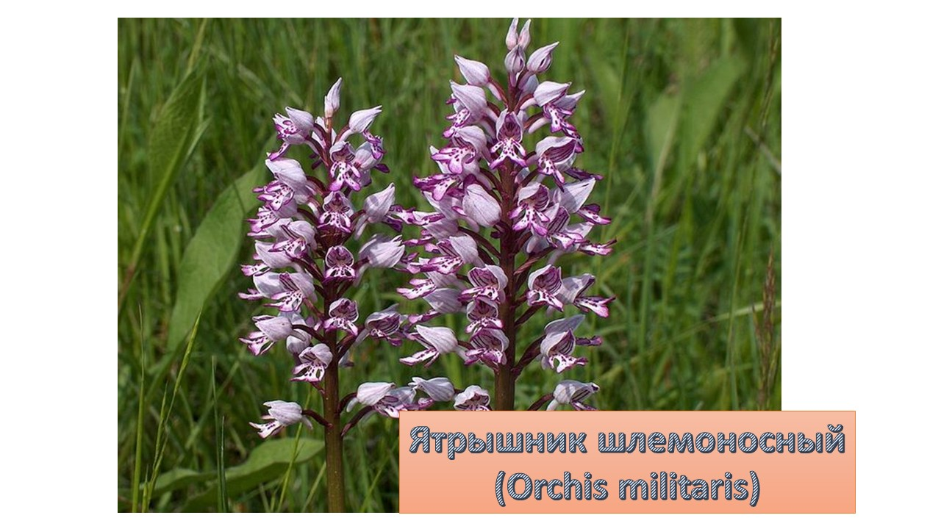 | 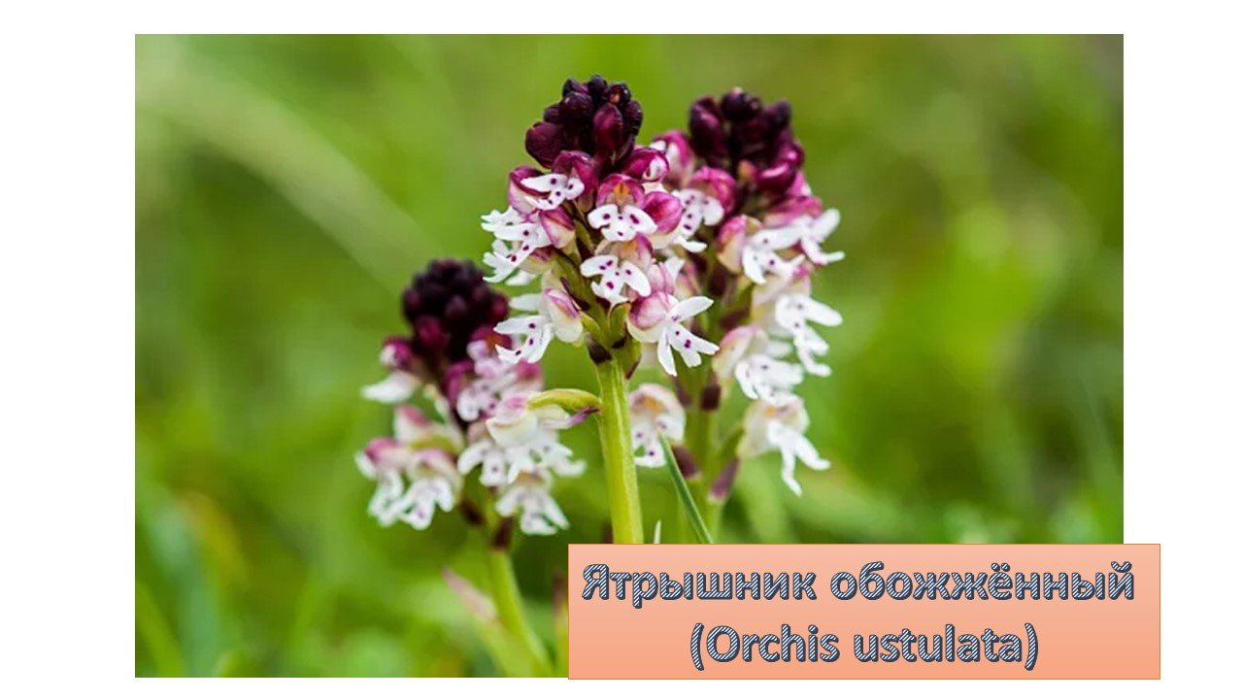
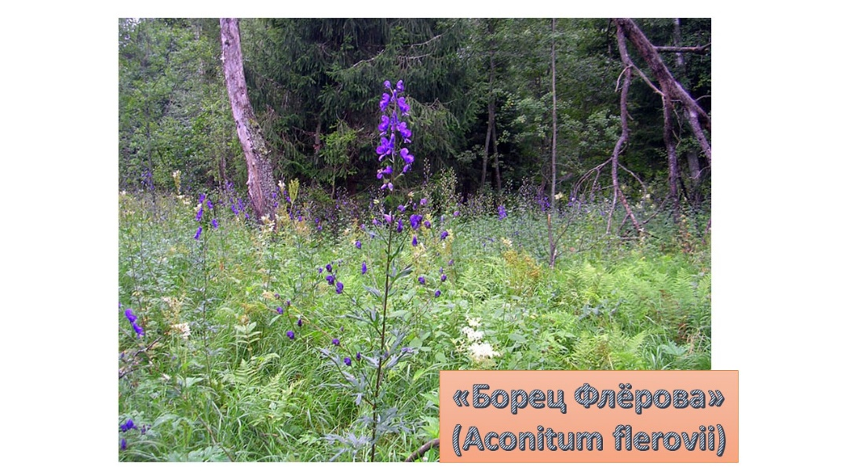 | 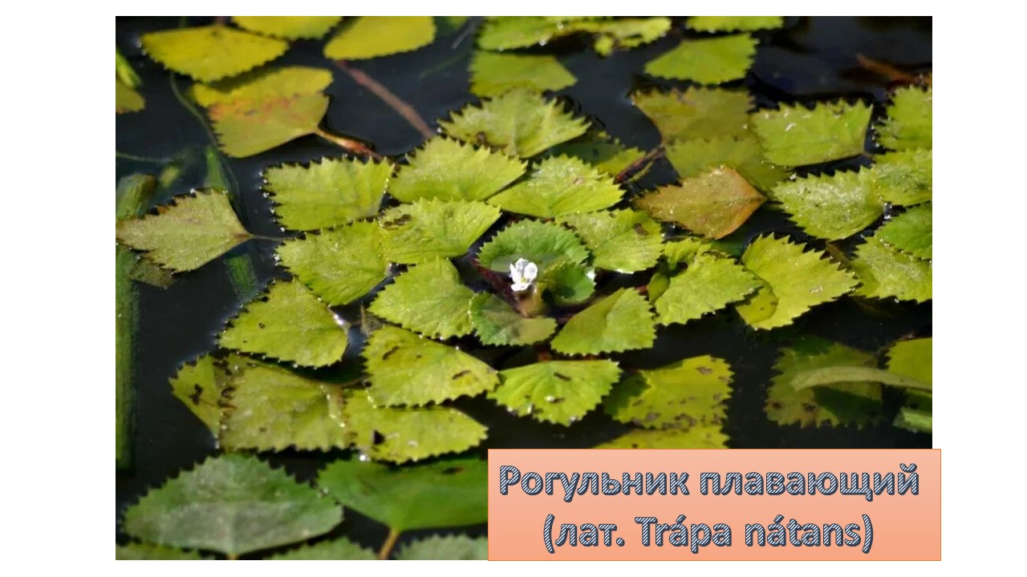
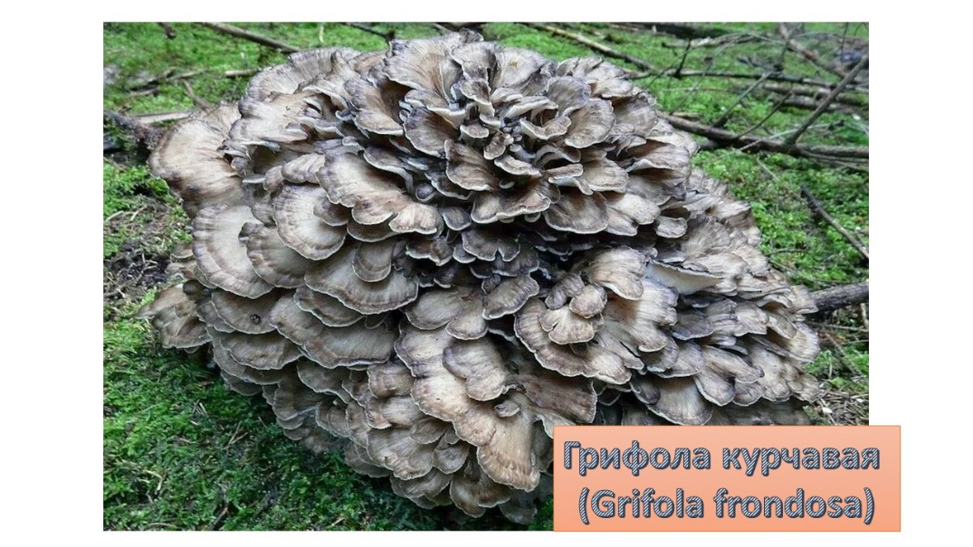 | 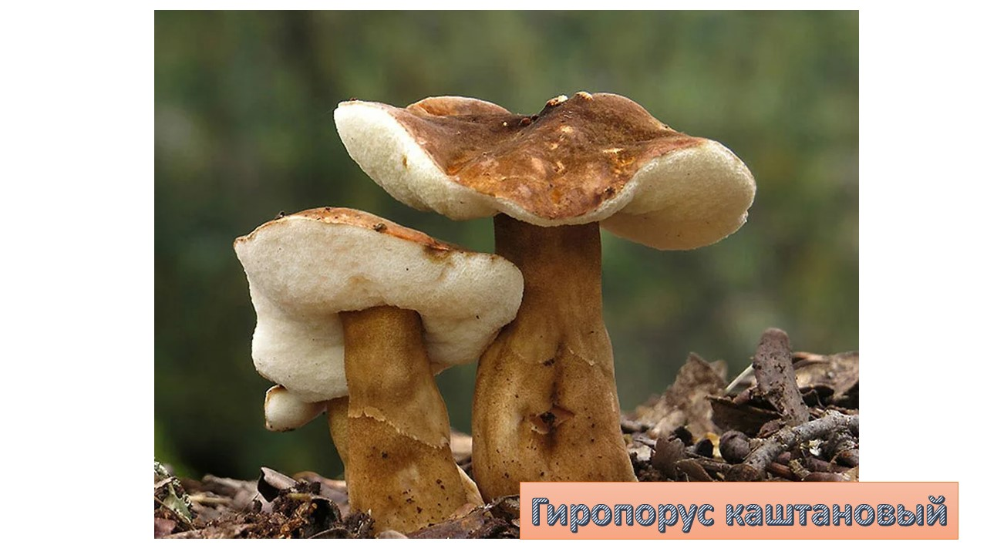
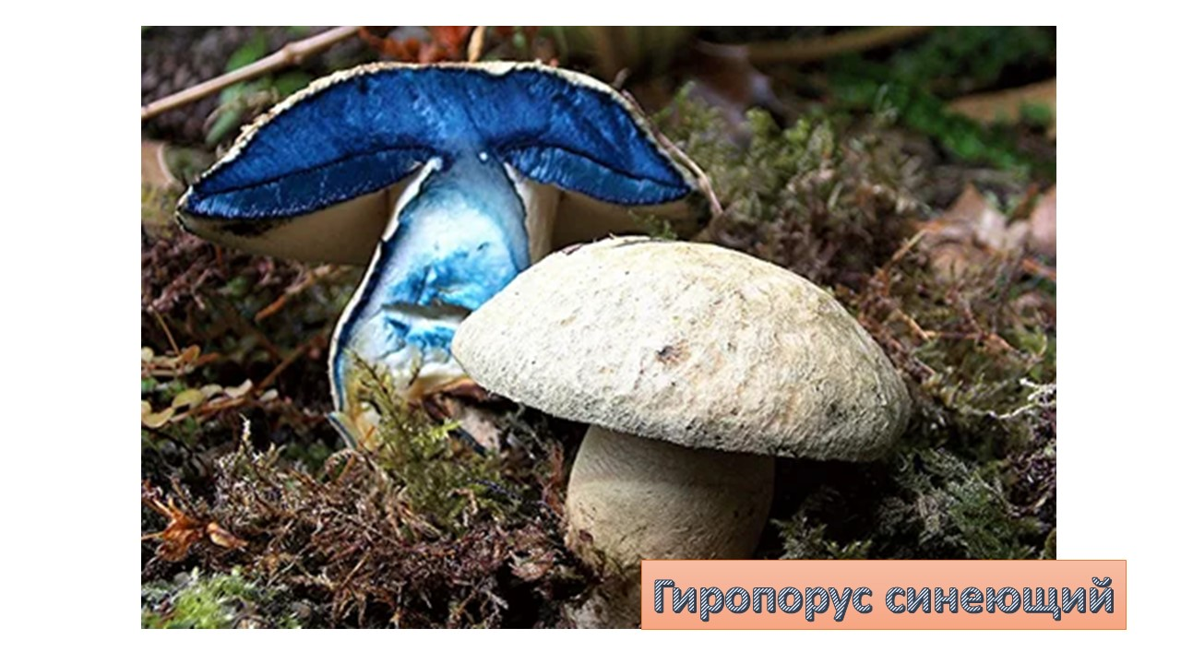 | 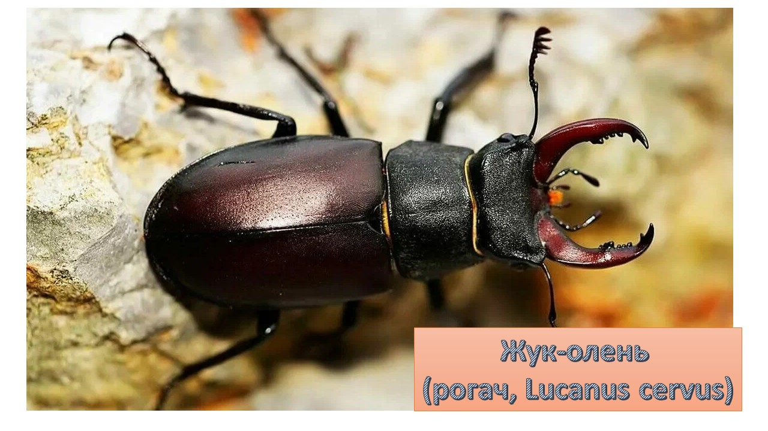
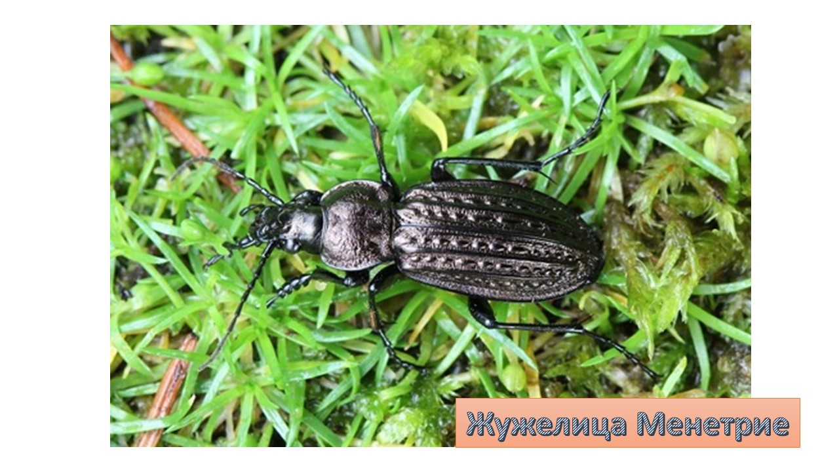 | 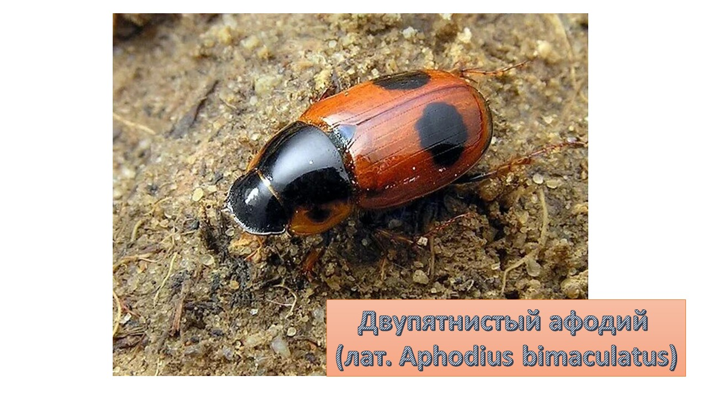
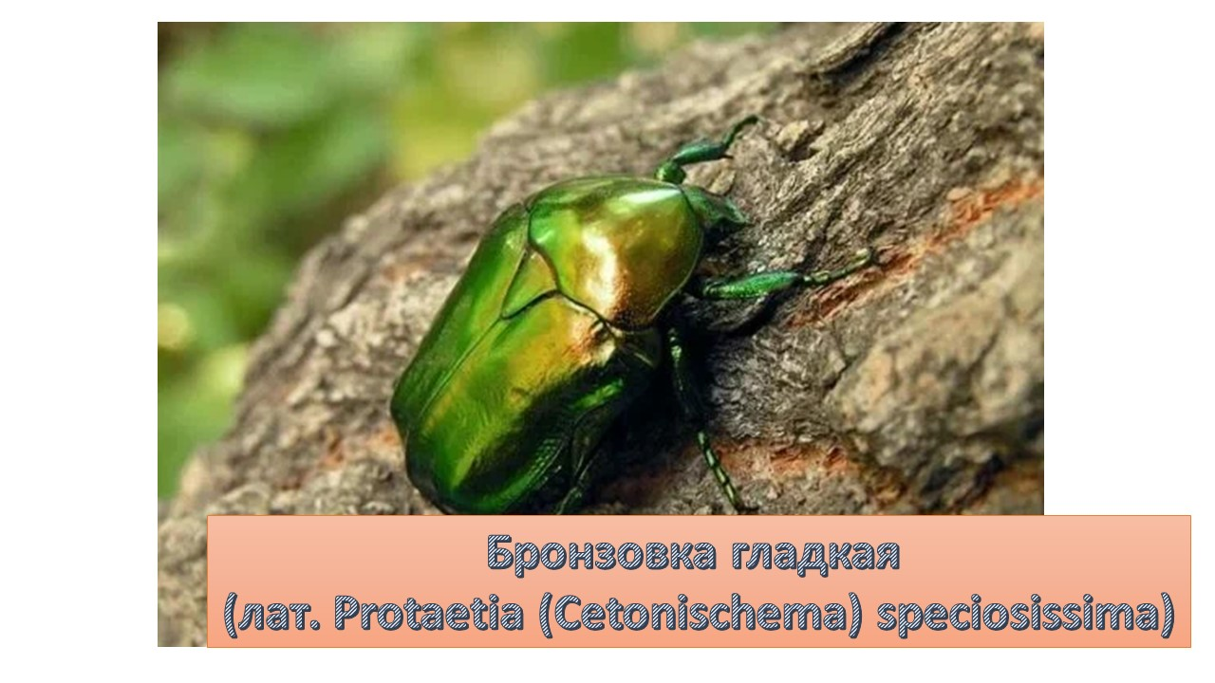 | 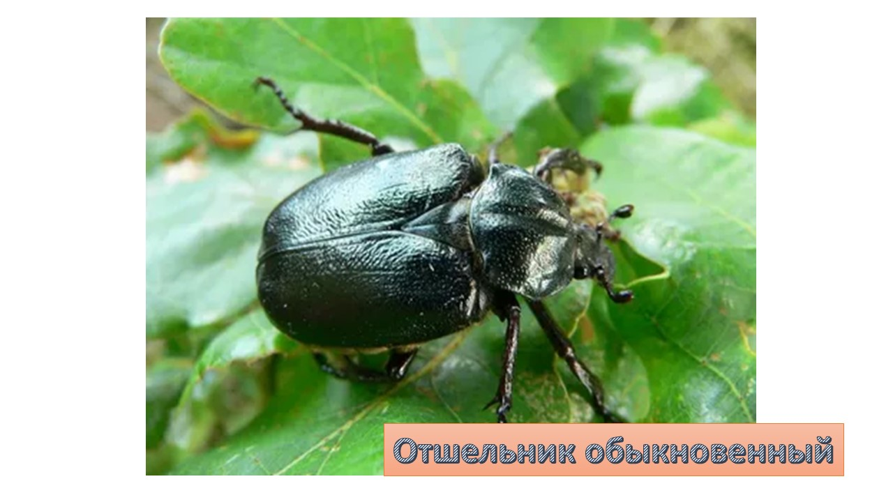
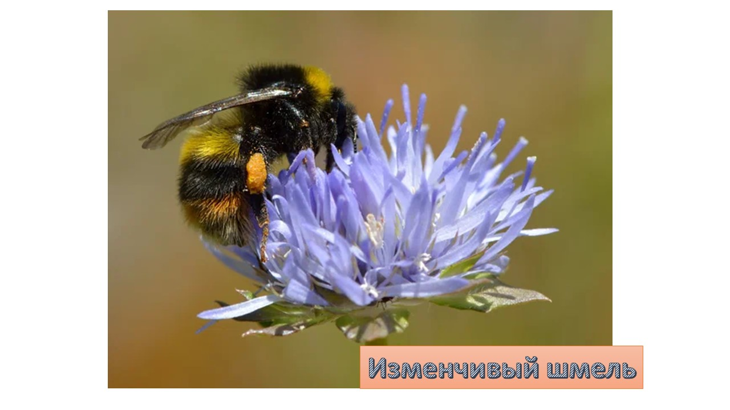 | 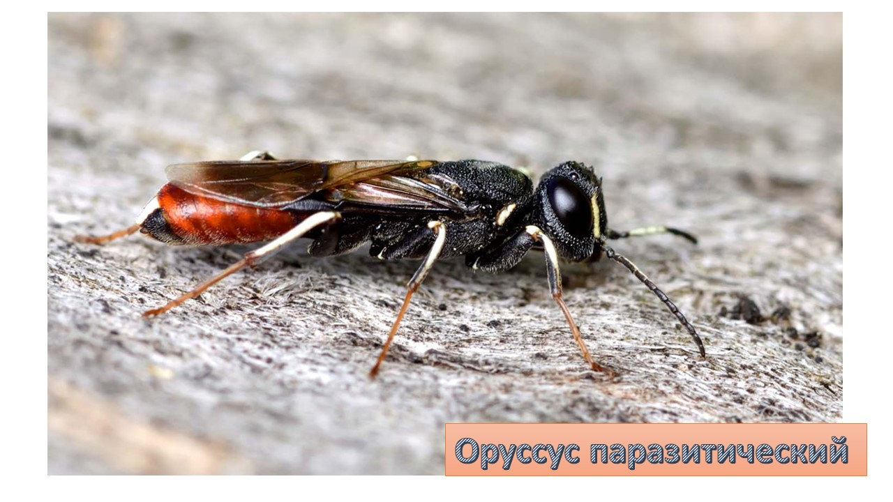
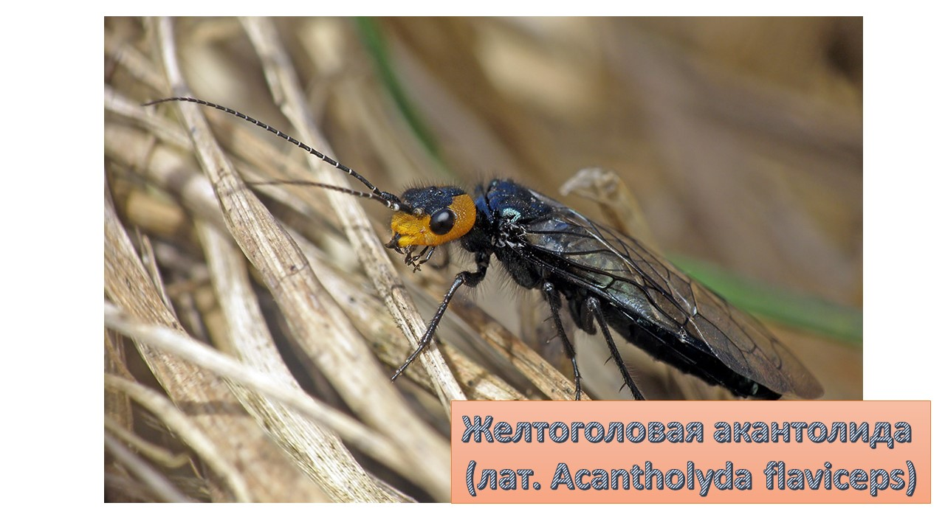 | 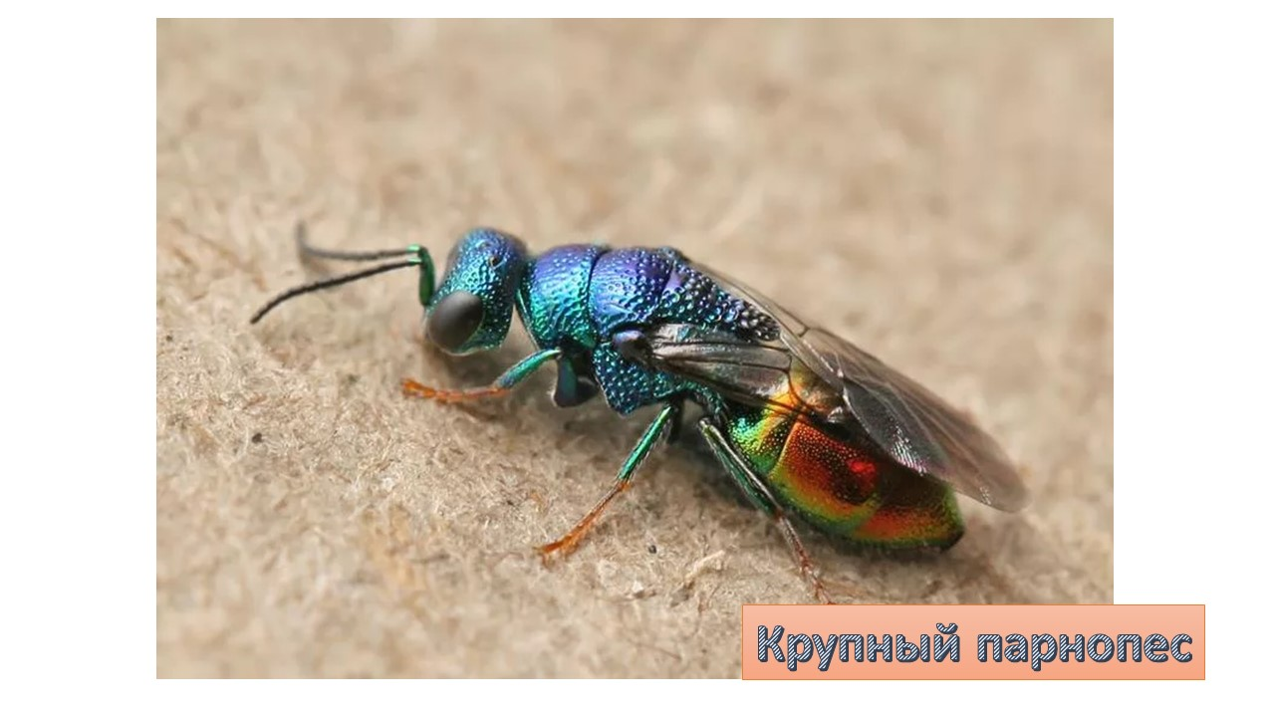
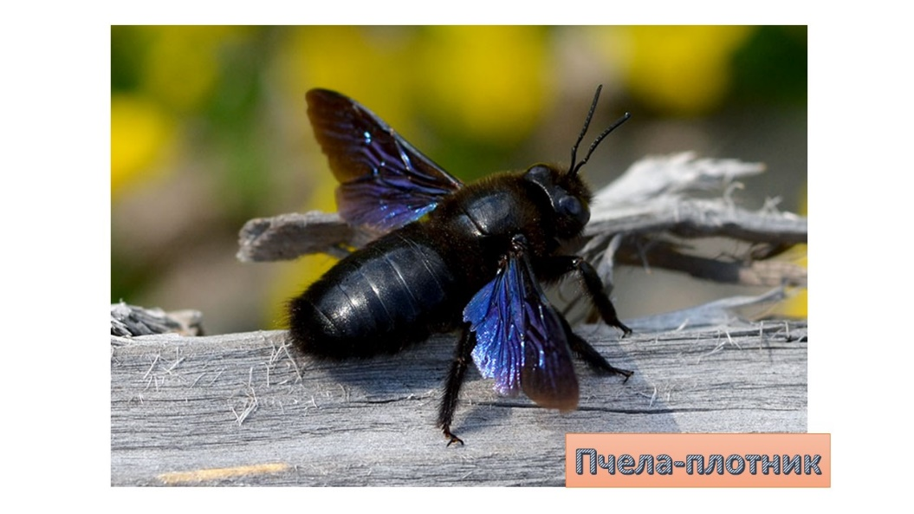 | 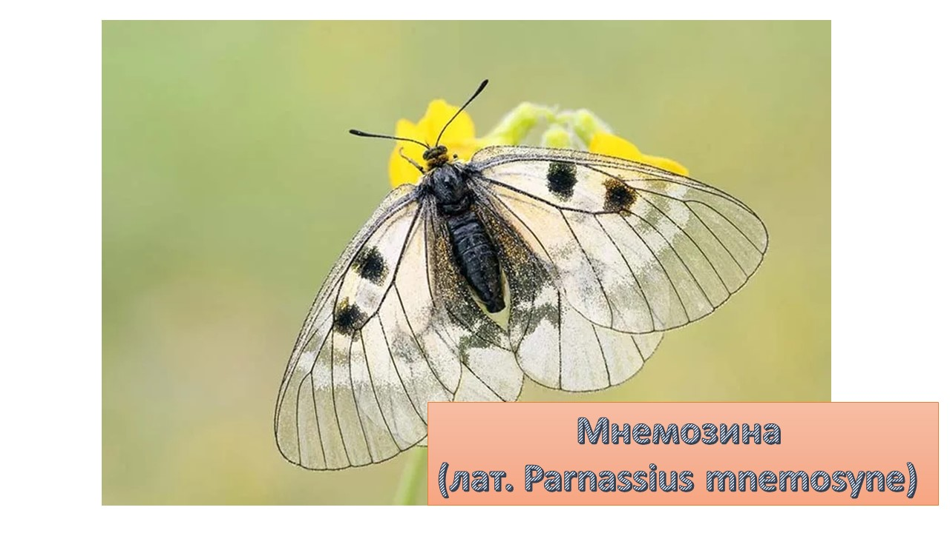
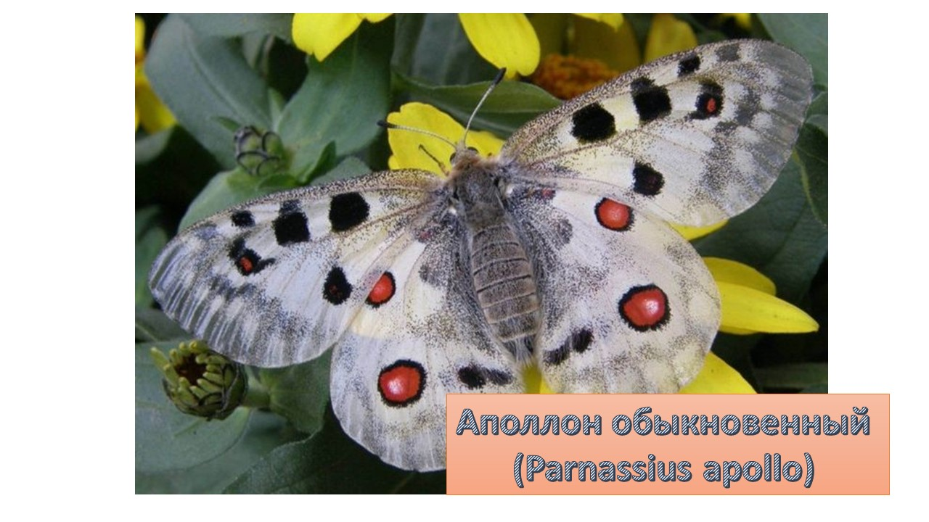 | 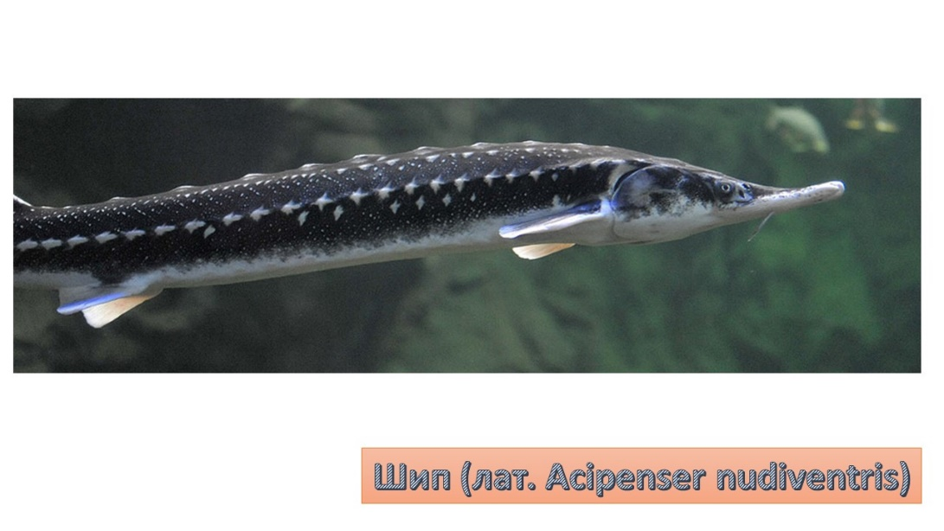
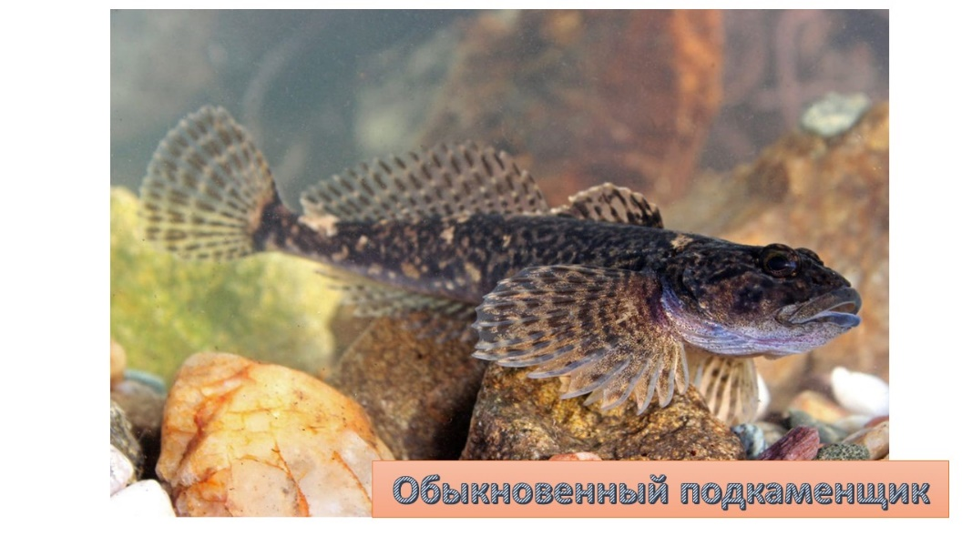 | 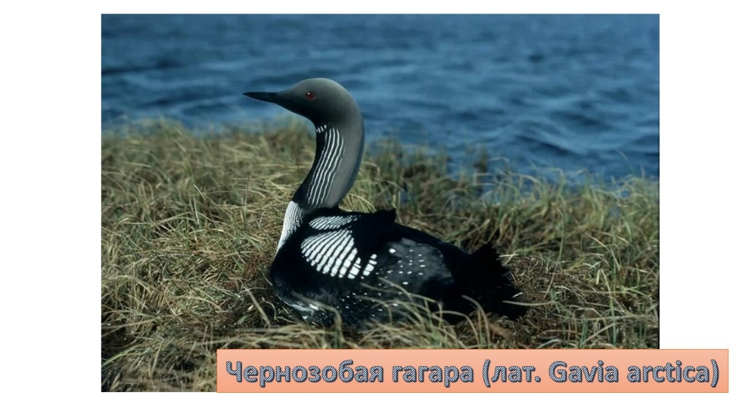
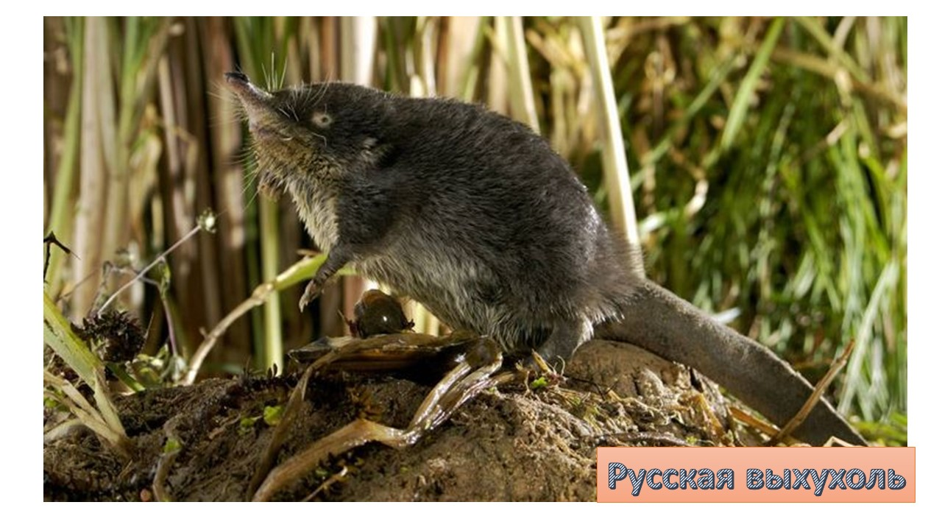 | 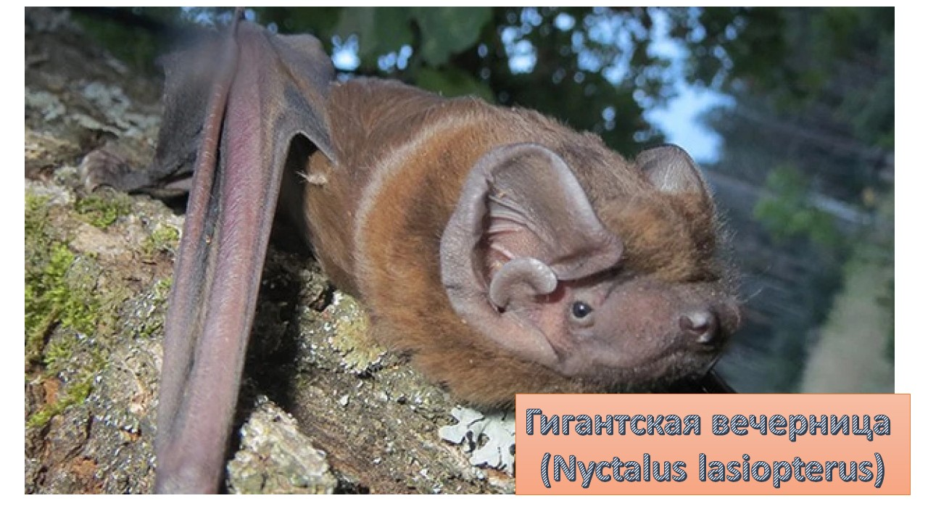
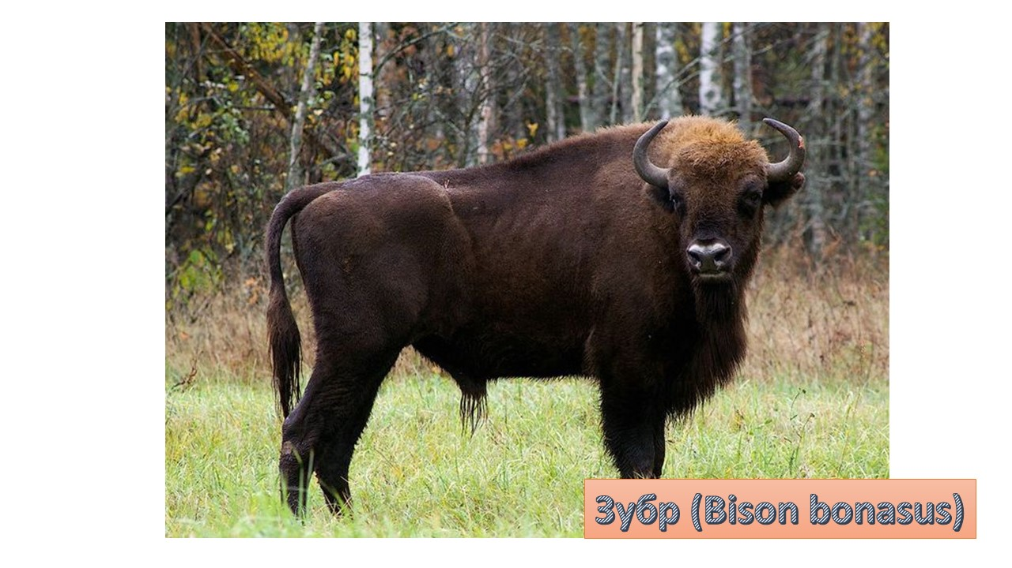

4. Итоговая игра — «Карта краснокнижных жителей»
Все команды собирают карту Владимирской области, отмечая на ней места обитания краснокнижных растений, грибов и животных.
5. Заключение — «Закон природы и правила поведения»
Общий разговор и формулирование правил:
"Друзья, чтобы краснокнижники радовали наш край долгие годы, нужно помнить о простых правилах поведения в природе:"
- НЕ вырывать растения и не срывать цветы — они нужны для жизни леса и природы.
- НЕ шуми и НЕ беспокой животных и птиц, чтобы не пугать их.
- НЕ класть мусор в природные уголки, убирайте за собой.
- Беречь воду, землю и воздух, чтобы сохранить их чистыми и здоровыми.
6. Итоговая песня и благодарность
В финале звучит простая песня о краснокнижных друзьях, которую ребята могут исполнять вместе. Ведущий благодарит участников за их заботу и обещает продолжать защищать природу.
Завершение:
Вручение символических памятных сертификатов участникам — «Юный защитник природы — друг краснокнижников Владимирской области».

